|  |  |  |  |
| --- | --- | --- | --- |
|  | | | |
|  | **Растим**  **Одаренных**  **Сообразительных**  **Трудолюбивых**  **Очаровательных**  **Крепышей** | | https://cdn4.vectorstock.com/i/1000x1000/47/23/green-life-in-hands-vector-vector-474723.jpg |
|  | | | |
| **Вести из детского сада:**   |  |  | | --- | --- | | * Театральная неделя в детском саду * «Папа, мама, я – олимпийская семья» * Победа в муниципальном этапе смотра- конкурса скворечников * «Робик - креатив» * Выставка детско-родительского творчества «Космические просторы» | * «Огород на подоконнике» * Выставка-ярмарка дидактических игр и пособий по трудовом воспитанию * Победа в районном фестивале детского творчества «Маленькие чудеса» |   **Советует специалист:**  «Волшебные опыты для детей и родителей»  **Детский гороскоп** | | | | | |
| Муниципальное дошкольное образовательное учреждение детский сад комбинированного вида №5 | | | 301607 Тульская обл., г. Узловая, ул. Завенягина, 22  Контактный телефон: 8 (48731) 5-48-82, 2-78-73  Электронный адрес: mdouds5.uzl@tularegion.org | | |

**Вести из детского сада**

**Театральная неделя в детском саду!**

Театр**!** Как много значит слово

Для всех, кто был там много раз!

Как важно и порою ново

Бывает действие для нас!

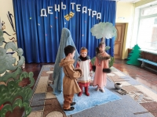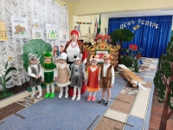

Одной из добрых традиций нашего детского сада стало проведение театральной недели**.** И этот год не исключение. Участниками театральной недели стали воспитанники всех дошкольных групп.

За время театральной неделиудалось побывать на сказке  народов севера «Олененок – помощник человека», на татарской народной сказке «Шах - петух», русских народных сказках  «Теремок», «Муха - Цокотуха», «Лиса, заяц и петух»*.*

Вся театральная неделя, как всегда, прошла на высоком уровне, с овациями, бурными аплодисментами. И, подводя итог, хочется сказать, что театр – это лучшее средство для общения детей, для понимания их сокровенных чувств. «Театральная неделя – это праздник, который наполнен радостью, улыбками и хорошим настроением. Все получили огромное удовольствие от встречи с прекрасным!

**Заместитель заведующего по В и МР: Бутусова Елена Игоревна**

**«Папа, мама, я – олимпийская семья».**

Оставили папы сегодня работу.  
И мамы забыли сегодня заботы,  
Обули кроссовки, и взяли детей,  
Пришли на спорт-праздник сегодня скорей!

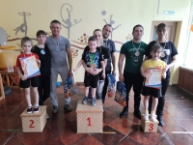Полезное и увлекательное мероприятие  «Папа, мама, я – олимпийская семья», приуроченное ко Дню здоровья прошло в нашем детском саду 7 апреля 2022 года. В веселых соревнованиях приняли участие семьи воспитанников: Казаковых, Шевелевых и Котовых. Каждая команда состояла из трех человек-мама, папа, и ребенок-капитан команды.

Спортивный праздник прошел интересно и увлекательно. Команды  азартно и захватывающе соревновались между собой, они проявили всю свою силу, выносливость, ловкость, сплоченность в увлекательных конкурсах. Командам были предложены занимательные, иногда очень непростые конкурсы с бегом, катанием, прыжками.

Зрители внимательно следили за ходом событий и очень активно болели! Спортивно — семейный праздник прошёл на одном дыхании. С каждым новым конкурсом обстановка накалялась, но побеждала взаимовыручка и семейное согласие. Задорным и веселым получился наш День здоровья. Молодцы и дети, и их родители!

Все команды были награждены почетными грамотами, подарками, а все участники получили отличный заряд бодрости и море положительных эмоций.

**Инструктор по физической культуре: Козлова Оксана Сергеевна**

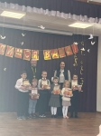**Победа в муниципальном этапе смотра- конкурса скворечников**

С мастерством и любовью ребятами были изготовлены 109 оригинальных домиков для наших маленьких пернатых друзей. Скворечники были представлены   в четырех номинациях: «Оптимальный вариант», «Сказочный дворец», «Лучшая дуплянка», «Приз зрительских симпатий».

Воспитанница нашего детского сада София В. победила в номинации «Сказочный дворец». Поздравляем!

**Заместитель заведующего по В и МР: Бутусова Елена Игоревна**

**«Робик – креатив» по созданию космических моделей.**

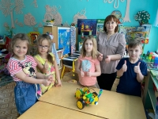Космическая тема всегда была интересна для детей. Сильные и смелые люди — космонавты, загадочность планет, возможность жизни других цивилизаций на этих планетах волнуют и увлекают подрастающее поколение. В детском саду прошла тематическая неделя, посвящённая космосу, которая оказалась насыщенной и плодотворной.

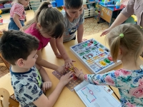Педагоги запланировали и провели различные мероприятия. Детей увлекли беседы на темы: «Земля — голубая жемчужина Вселенной», «Животные — космонавты», «Что такое невесомость?», «Легенда о Дедале и Икаре». Дошколята рассмотрели на слайдах воздушные шары, дирижабли, аэропланы, самолёты, вертолёты, а потом задавали вопросы, рассуждали, делали выводы.

В рамках кружка технической направленности «Леготехник» прошли соревнования «Робик – креатив» по созданию космических моделей.

Все команды продемонстрировали свои умения и навыки в конструировании, показать свои таланты и презентовали интересные работы: «Робот Семён» (ПервоРобот LEGO – «WeDo»), «Летающий пропеллер» (электронный конструктор «Знаток»), «Луноход Рудольф» (конструктор «Винтики – шпунтики»).

Судя по тому, что получилось у наших маленьких фантазеров, у человечества большое будущее.

Возможно, кто-то из участников, повзрослев, станет инженером, возглавит конструкторское бюро, создаст обитаемую базу на Марсе, а потом будет вспоминать, что всё начиналось с соревнований, конкурсов, с мечты, с создания первого образца в детском саду.

**Воспитатель: Соловьева Ольга Петровна**

**Выставка детско-родительского творчества**

**«Космические просторы»**

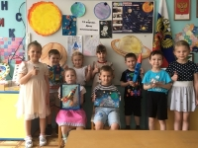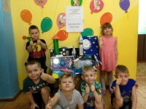На базе нашего дошкольного учреждения  ежегодно проходят мероприятия с привлечением семей воспитанников. Вот и ко Дню космонавтики была организована выставка детско-родительского творчества «Космические просторы».

Родители и дети очень постарались и принесли очень интересные и красивые работы.  Эти работы украшают детский сад, группы и впоследствии используются как методические пособия.

Впереди родителей ждут новые конкурсы и выставки. Мы организуем и проводим их постоянно, стараясь внести в жизнь что-то новое, красивое и необычное!

**Заместитель заведующего по В и МР: Бутусова Елена Игоревна**

**Итоги смотра- конкурса «Огород на подоконнике»**

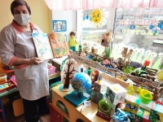В детском саду подвели  итоги  смотра-конкурса «Огород на подоконнике».

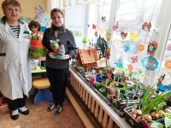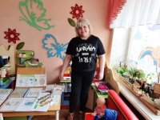В конкурсе приняли участие воспитатели все возрастных групп. Каждая группа подготовила оригинально оформленные огороды. На крошках-огородиках  заботливо посеяны семена огурцов и томатов, фасоли  и гороха, задорно торчат  хвостики зеленого лука, радует глаз сочная  рассада цветов: петуний, настурций, календулы, бархатцев.

Каждый из «огородов» - маленькая сюжетная композиция, оформленная  умелыми руками воспитателей. Сколько воображения, фантазии 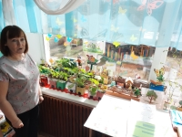и  творчества вложено в эти композиции!   Чтобы мини-огород привлекал внимание детей, педагоги придумали различные сюжеты. В каждой группе – свой 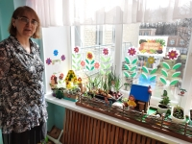дизайн огорода на подоконнике: где-то среди горшков с рассадой извивается плетень с нарядными подсолнухами,  где-то в  помощь пришли сказочные герои,   где-то 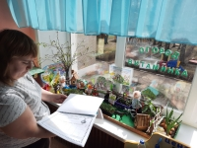бежит паровозик с вагончиками, огородное пугало.

Во время принятия решения учитывалось многое: оригинальный подход, использование и сочетание овощных, цветочных культур, эстетический вид, наличие игрового персонажа.

Результаты конкурса получились таковы:

1 место

* старшая группа компенсирующей направленности (воспитатель Соловьева О.П.)
* подготовительная группа компенсирующей направленности (воспитатели Асютина В.Н., Титова Н.В.)

2 место

* средняя группа «Б» (воспитатель Лисаева Ю.Ю.)
* старшая группа комбинированной направленности (воспитатель Асланян М.В.)
* подготовительная группа (воспитатель Кун Ю.А.)

 3 место

* 2 младшая группа (воспитатель Иванникова Н.А.)

Поздравляем победителей, желаем дальнейших успехов!

**Выставка-ярмарка дидактических игр и пособий по трудовому воспитанию**

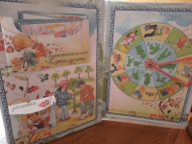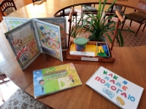 На выставке-ярмарке педагоги детского сада представили дидактические игры и пособий по трудовому воспитанию детей в форме презентации, мастер-класса и т.д. Все участники серьезно отнеслись к мероприятию, подготовили замечательные материалы, которые можно использовать  в непосредственно образовательной и самостоятельной деятельности.

Экспертная группа в составе заведующего ДОУ, зам. заведующего по В и МР и педагогов, присутствующих на мероприятии, оценивали представление игр по критериям - многофункциональность, развивающая направленность, значимость (актуальность и полезность), культура оформления (эстетика, грамотность, практичность), оригинальность (самобытность) оформления, творческий подход, новизна идеи, соответствие возрастным, психологическим особенностям детей, требованиям техники безопасности.

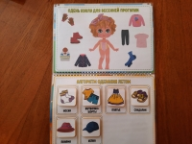  В завершении выставки-ярмарки прошло голосование. Педагоги проголосовали  за понравившуюся игру, проставив баллы от 0 до 5 на карточке и опустив ее в ящик для голосования по выходе с ярмарки.

  Победители будут определены решением жюри с учетом мнения проголосовавших педагогов.

**Заместитель заведующего по В и МР: Бутусова Елена Игоревна**

**1 место в номинации «Танцевальное творчество» и «Музицирование» фестиваля детского творчества «Маленькие Чудеса-2022»**

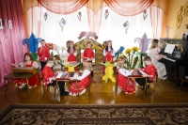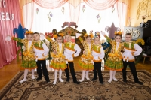Фестиваль детского творчества дошкольников «Маленькие чудеса-2022» проводился в формате офлайн в соответствии с планом комитета образования и МКУ «Центр методического обеспечения». Воспитанники  нашего детского сада продемонстрировали свои таланты, прекрасное владение техническими приемами  русского народного танца «Кадриль» и музыкальными инструментами.  В результате,  заняв почетное 1 место в  номинации фестиваля «Танцевальное творчество» и 1 место в номинации «Музицирование». Выступление  детей, было ярким и запоминающимся, и смогло покорить строгое жюри.

**Музыкальный руководитель: Коваленко Татьяна Николаевна**

**Советует специалист:**

**"Волшебные опыты для детей и родителей"**

**Вулкан на столе**

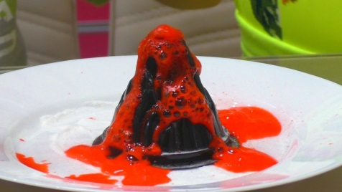Мама с папой могут быть волшебниками. Они могут сделать даже настоящий вулкан! Вооружитесь «волшебной палочкой», произнесите заклинание, и «извержение» начнется. Вот простой рецепт колдовства: добавьте в питьевую соду уксус так, как мы это делаем для теста. Только соды должно быть побольше, скажем, 2 столовые ложки. Выложите ее в блюдечко, добавьте жидкое мыло и лейте уксус прямо из бутылки. Пойдет бурная реакция нейтрализации, содержимое блюдца начнет пениться и вскипать большими пузырями (осторожно, не наклоняться!). Для большего эффекта можно вылепить из пластилина «вулкан» (конус с отверстием наверху), разместить его на блюдце с содой, а уксус лить сверху в отверстие. В какой-то момент пена начнет выплескиваться из «вулкана» — зрелище просто фантастическое!

**Секретное письмо**

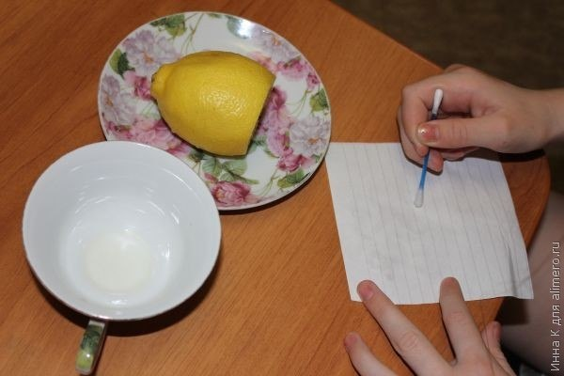Этот опыт можно совместить с популярной игрой «Найди клад», а можно просто написать кому-нибудь из домашних. Сделать такое письмо дома можно двумя способами: 1. Обмакнуть перо или кисточку в молоко и написать послание на белой бумаге. Обязательно дайте высохнуть. Прочесть такое письмо можно, подержав его над паром (не обожгитесь!) или прогладив утюгом. 2. Напишите письмо лимонным соком или раствором лимонной кислоты. Чтобы его прочесть, растворите в воде несколько капель аптечного йода и слегка смочите текст.

**Фонтан из кока-колы**

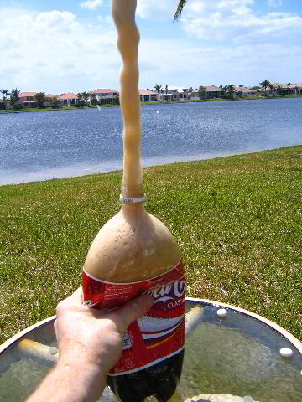Кока-кола (раствор ортофосфорной кислоты с сахаром и красителем) очень интересно реагирует на помещение в нее пастилок «Ментоса». Реакция выражается в фонтане, буквально бьющем из бутылки. Делать такой опыт лучше на улице, так как реакция плохо контролируется. «Ментос» лучше чуть-чуть раздавить, а кока-колу брать литровую. Эффект превосходит все ожидания! После этого опыта совсем не хочется все это употреблять внутрь. Рекомендую проводить данный эксперимент с детьми-любителями химических напитков и сладостей.

**Соляные чудеса**

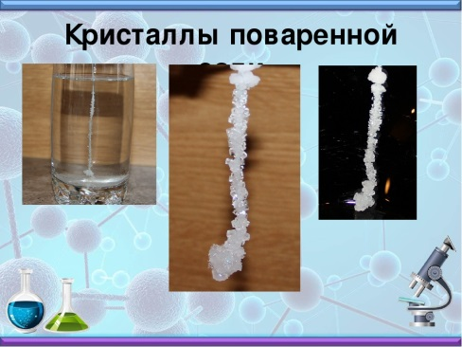Вы уже выращивали со своим малышом кристаллы? Это совсем не сложно, но займет несколько дней. Приготовьте перенасыщенный раствор соли (такой, в котором при добавлении новой порции соль не растворяется) и осторожно опустите в него затравку, скажем, проволочку с маленькой петелькой на конце. Через какое-то время на затравке появятся кристаллы. Можете поэкспериментировать и опустить в соляной раствор не проволочку, а шерстяную нить. Результат будет тот же, но кристаллы распределятся иначе. Особо увлеченным рекомендую сделать проволочные поделки, например елочку или паука, и также поместить их в раствор соли.

**Воспитатель: Соловьева Ольга Петровна**

**Детский гороскоп: Ребенок Овен 21.03-19.04**

Ваш ребенок, несомненно, принадлежит к числу ярких личностей. Лидерские качества, энтузиазм и активность – неотъемлемые черты ребенка-Овна. Необходимо лишь направить его энергию в нужное русло, и вы получите незаменимого помощника для всей семьи. Ведь уже в детском возрасте в нем сильно проявлено желание защищать и помогать слабым. Стоит только сказать ребенку-Овну, что вам нужна его помощь, иначе вы не справитесь, как он тут же вооружится, к примеру, метлой и шваброй и поможет вам разделаться со всеми врагами в виде грязи и пыли. Энергии в вашем ребенке хватило бы еще на бесконечное множество дел, но, к сожалению, включение активности у него происходит импульсивно, со спадами и подъемами.

Ребенок-Овен очень настроен на контакт с внешним миром и всякое отчуждение от окружения и вынужденное пребывание с самим собой может глубоко угнетать его. Порой он может испытывать разочарование, выражаемое примерно так: «Никто не видит меня таким, какой я есть на самом деле – рыцарем-защитником с саблей наголо, скачущим впереди всей конницы на врага (или самым главным воином-джедаем с волшебным светящимся мечом, поражающим самого главного злодея Вселенной)». Чаще давайте ему понять, что вы его цените и восхищаетесь его силой! Вам может иногда казаться, что он чересчур эгоистичен, но это не так. Ощущать себя первым – естественно для него, поэтому подскажите ему, что другие дети, с которыми он может вести себя грубо, очень нуждаются в его поддержке и помощи. Такому ребенку особенно хорошо подойдут занятия в спортивных секциях, где он может ставить личные рекорды, достигать самых высоких вершин, завоевывать первые места. Но не забывайте, что периодически он может терять интерес к занятиям, и тогда нужно переключать его внимание на что-то другое.

Дисциплина и чувство времени – самое слабое место ребенка-Овна. Поэтому очень важно с детства прививать ему качества пунктуальности, аккуратности, но ни в коем случае не давите и не командуйте им, попробуйте лучше подзадорить его: «Спорим, ты не сможешь заправить постель так, чтобы не осталось ни одной складочки!» Ваш авторитет, как родителя, ни в коем случае не должен подвергаться сомнению, лучше, чтобы последнее слово было за отцом – дети Овны хорошо понимают прямое и неукоснительное решение главы семьи, но оно не должно быть жестоким с точки зрения ребенка, главное для него – справедливость!

В школе это настоящий чертенок, озорной, бесшабашный, горящий идеями, у него найдется немало последователей, но и все шишки полетят в первую очередь на Овна, ведь он не будет юлить и прятаться, и может, честно признавшись, понести заслуженное наказание. Благо, энергии у него хватит и на шалости, и на продуктивную работу, главное – заинтересовать его пылкую натуру. Учителям стоит, зная его способность загораться самому и зажечь других, поручить ему организацию какого-нибудь важного мероприятия, связанного с активными действиями и привлечением к делу других детей. Так ребенок Овен сможет более плодотворно использовать энергию, щедро данную ему от рождения. Самая большая сложность, с которой родители неминуемо столкнутся в процессе воспитания – его непроходимое упрямство и неосмотрительность. Ведь до тех пор, пока он не набьѐт достаточное количество шишек на своем очаровательном лобике, он не поверит вашим доводам… и в дальнейшем совсем не факт, что опыт закрепится хорошо. Можно посоветовать терпение, терпение и еще раз терпение плюс настойчивость и мягкая, но неумолимая сила.

Не стоит враждовать с ребенком Овном – он может рассердиться и всерьез задуматься о том, чтобы как можно раньше покинуть родительский дом. Очень важную роль в процессе воспитания ребенка Овна играет фигура отца. Очень важно, чтобы именно отец был авторитетом и главой семьи во всех смыслах этого слова. Отец для Овна – не просто старший член семьи, которого нужно уважать, это еще и соперник! Помните это, папы, и подумайте, в чем станет соперничать с вами ваш ребенок, особенно, если это сын – в грубости или смелости, силе или жестокости? Покажите ему достойную цель, и он устремится к ней немедля. Если этого не сделает родитель, это могут сделать другие более авторитетные для него люди. Ведь символ Овна – барашек, застывший над пропастью с повернутой назад головой, занесший ногу над самым обрывом. Ему необходимо мудрое руководство, его надо вести, иначе велика вероятность сбиться с пути.

В крайнем своем негативном состоянии Овен проявляет грубость, жестокость, эгоизм, нечуткость, разрушительность, и такие черты, несомненно, требуют укрощения с самого юного возраста, иначе потом он всѐ труднее поддается воспитанию. И хотя строптивость и желание главенствовать весьма сильны в ребенке Овне, с ним всѐ же можно договориться – ведь он отзывчив и не таит злобы. Мятущейся натуре ребенка Овна как нельзя лучше подходит жизнь в путешествиях и походах, с преодолением препятствий и хорошей физической нагрузкой, он пробует себя во многих экстремальных видах спорта – сноуборд, дельтапланеризм, прыжки с трамплина нужны ему как воздух. Не вздумайте запрещать ему это, он должен доказать себе и другим свое превосходство. Конечно, при такой активности и волевой целеустремленности вероятны состояния перенапряжения, которые сменяются самой элементарной хандрой. В такие периоды даже маленького ребенка могут посещать головные боли, поэтому проследите, чтобы ваш малыш хорошо питался (а главное – вовремя) и достаточно отдыхал.

Талантам ребенка Овна нет счета, сфера его интересов широка, и есть опасение, что он будет перепрыгивать с одного дела на другое, чувствуя искреннее душевное влечение в данный момент именно к той или иной стороне жизни. И хотя он достаточно целеустремлен, всѐ же ему трудно довести дело до конца, а мелкие детали совершенно утомляют его, он предпочтет отдать все «незначительные» мелочи на доработку другим знакам. Искренность, откровенность, отзывчивость, прямота, желание действовать приводят к тому, что ребенок Овен редко кого оставляет равнодушным к собственной персоне, его либо любят, либо обходят стороной.

Слабое место любого Овна (как ребенка, так и взрослого) – голова. Голову нужно беречь, учиться расслабляться и не подвергать ее неоправданному риску. Также часто подвержены негативным воздействиям кости (особенно позвоночник), зубы. Но в хронические болезни недомогания переходят редко, чаще они имеют вид резких воспалительных процессов, травм, которые благодаря огромной витальности и жизнеспособности легко переносятся ребенком и быстро проходят.

Ребенок Овен рано становится самостоятельным, хотя встречаются и инфантильные Овны, которым не хватило серьезного воспитания и отцовского руководства. Овны часто уже с самого детства показывают свои лидерские способности, желание и умение руководить, вести за собой коллективы. Сфера профессиональной деятельности, в которой они могли бы иметь успех, широка – бизнес, инженерные специальности, военное дело, спорт, крупное производство, особенно связанное с металлами, строительство, освоение новых территорий. Главное, чтобы в выбранной специальности присутствовал дух свободы и риска, поиск нового и возможность проявить лидерские качества и волю. Редкий Овен согласится быть под чьим-то начальством и всегда будет стремиться занять руководящую должность.

В отношениях ребенок Овен предпочитает прямоту и задор, которую с лихвой предоставят Лев и Стрелец, легко и весело ему будет с Близнецами, Водолеем. Дети Раки, Рыбы и Скорпионы уж очень чем-то настораживают его, но чем, он понять не в состоянии… Козерог для него, как вечный неспящий голос совести, а это ох как трудно для непоседы Овна, хотя и прогрессивно с точки зрения развития и роста сознания. Весы – особый знак для Овна. Обрушиваясь всей своей обаятельно грубоватой силой на товарища Весы, он обнаруживает, что тот холоден как скала, более того, умудряется сохранять спокойствие там, где надо бежать, бороться и достигать. Ну как тут не рассердиться… И уж до чего старается соблюдать приличия! Для Весов же совершенно неприемлем грубоватый юмор и простота общения Овна. Нет, ребенку Овну не понять прилежность Весов, но, как ни странно, они часто дружат, давая возможность друг другу узнать темную сторону своей натуры.

Итак, подведем итог. Если сравнить вашего ребенка со звездой, то это, конечно, будет самая первая звезда, которая появляется на ночном небосклоне, она будет сиять красивым ярким светом с красноватым отливом, пробуждая энергию и активность. Сияние ее будет переменным, но каждая новая вспышка света будет самым ярким событием на небе!